
本试卷分选择题和非选择题两部分，满分300 分，考试用时150 分钟。
注意事项：
1．答卷前，考生务必用黑色字迹的钢笔或签字笔将自己的姓名、准考证号填写在答题卡
的密封线内。
2．选择题每小题选出答案后，用2B 铅笔把答题卡上对应题目的答案标号涂黑；如需改
动，用橡皮擦干净后，再选涂其它答案；不能答在试卷上。
3．非选择题必须用黑色字迹的钢笔或签字笔作答，答案必须写在答题卷各题目指定区域
内的相应位置上；如需改动，先划掉原来的答案，然后再写上新的答案；不准使用铅笔和涂
改液．不按以上要求作答的答案无效。
4．考生必须保持答题卡的整洁，考试结束后，将答题卷和答题卡一并收回。
第Ⅰ部分 选择题部分（共140 分）
一、选择题：本大题共35 小题，每小题4 分，满分140 分。在每小题列出的四个选项中只有
一项符合题目要求。
交通拥堵指数是指城市设置的综合反映道路网畅通或拥堵的概念性指数值。2016 年4月20 日，高德地图联合清华大学正式发布了《2016 年第一季度中国主要城市交通分析报告》，其中2016 年一季度与2015 年四季度相比较，各大城市拥堵情况变化显著。回答第下列问题。
1. 天津、上海等超一线城市拥堵情况较上一季度下降显著的原因最可能是
A.社会文化因素 B.城市基础设施改善 C.产业转移 D.卫星城市的建立
2. 城市拥堵是城市发展过程中的顽疾，下列说法不正确的是
A.区域经济的不协调发展会加剧中心城市的拥堵状况
B.GIS 可作为解决城市拥堵问题的重要技术手段
C.城市拥堵会使城市的资源紧缺与环境污染问题更加突出
D.在城郊重点开发房地产可有效降低城区的拥堵状况
【答案】
1.A
2.D
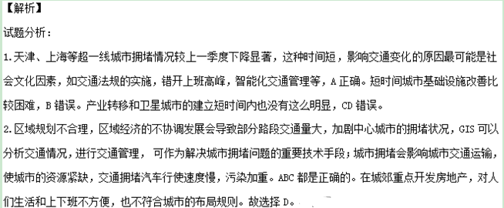【考点定位】城市交通问题及其解决措施
读某县快递公司分布示意图。完成下列问题
3. 关于该县快递公司分布特点的叙述正确的是
A.位于水运便利的河流两岸
B.位于商业繁华的市中心
C.位于人口集中的居民区
D.位于城区外围的公路交汇处
4. 关于图中快递公司分布的优势区位分析正确的是
A.交通便利，利于快递件的收发
B.人口密集，市场需求大
C.离市中心近，地价较高
D.水运便利，降低运输费用
【答案】
3.D
4.A

中心较远，地价较低，快递不能利用水运，速度太慢，BCD错误。
【考点定位】影响快递公司选址的因素
右图代表某区域主要农作物分布图。20 世纪90 年代以来，该国承接的软件外包业务约占
全球软件外包市场的三分之二，被形象地称为“世界办公室”。完成下列问题
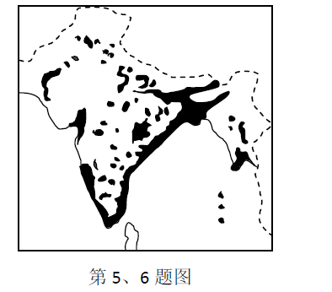
5. 据图结合相关知识可以判断图中的农作物是
A.小麦 B.棉花 C.水稻 D.黄麻
6. 该国发展信息技术服务外包产业的主要优势条件有
①人力资源丰富，劳动力成本低
②气候凉爽，环境优美 ③英语普及
④交通发达 ⑤信息技术发展较早
A.①②④ B. ①③⑤
C. ②③④ D. ②③⑤
【答案】
5.C
6.B
【解析】
试题分析：

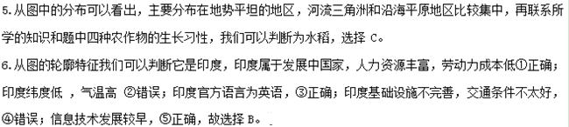【考点定位】印度的地理特征，影响农业分布的因素，影响软件生产的因素。
下图为2016 年4 月20 日12 时我国海平面气压形势图。读图完成下列问题。
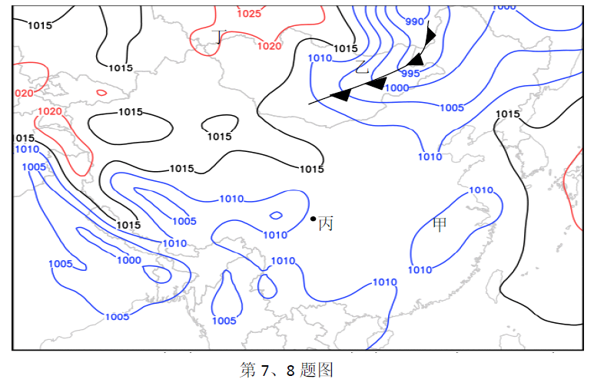
7. 从图中可知
A.甲地出现对流雨 B.乙处出现狂风暴雨
C.丙处吹西北风 D.丁处将迎来冷锋天气
8. 图中乙锋面系统过境前后，北京天气变化与下列图示相符的是
【答案】
7.A
8.B .Com]
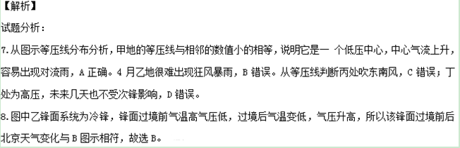【考点定位】天气系统
【名师点睛】
北半球的气旋:拿起你右手,握拳，树立，大拇指立起来。4个手指和拇指对应的方向正好就是北半球气旋方向和气流上升方向。 右手倒立过来，大拇指朝下，正好就是北半球反气旋方向和气流下沉方向。同上，南半球的气旋和反气旋用左手。
雅鲁藏布大峡谷是地球上最深、最宽的谷地。研究表明：5-8 百万年以来，该地区的地壳一直处于快速抬升中。雅鲁藏布江流域的径流主要由降水、冰雪融水和地下水补给。流域内降水地区分布悬殊且季节分配不均。下表是雅鲁藏布江三个水文站的径流逐月分配统计。完下列问题
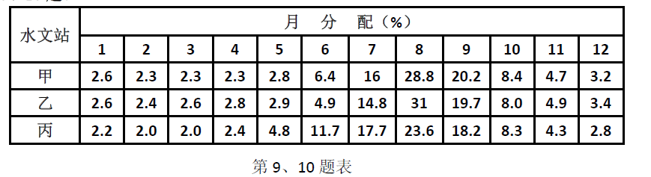
9. 从岩石和地质构造角度看，雅鲁藏布江大峡谷形成的直接原因是
A.板块拉张作用 B.流水侵蚀作用 C. 地壳抬升作用 D.冰川侵蚀作用
10. 按所处河段位置排列，三个水文站从上到下是
A.甲、乙、丙 B.乙、甲、丙 C.甲、丙、乙 D. 乙、丙、甲
【答案】
9.C
10.B
【考点定位】地质作用和河流补给
【知识拓展】1.内力地质作用是因地球内部能产生的地质作用，有构造运动，岩浆活动，地震作用和变质作用这类地质作用主要发生在地下深处，有的可波及到地表。它使岩石圈发生变形、变位，或发生变质，或发生物质重熔，以至形成新岩石。
2.外力地质作用是因地球外部能产生的，它主要发生在地表或地表附近。外力地质作用几乎都有重力能参与。外力地质作用使地表形态和地壳岩石组成发生变化。外力地质作用按照其发生的序列还可分成风化作用、侵蚀作用、搬运作用、沉积作用和固结成岩作用。
3，构造运动是指岩石圈物质的机械运动。它有垂直和水平两种运动形式。构造运动可使岩石变形、变位，形成各种构造形迹，塑造岩石圈的构造，并决定地表形态发育的基础。构造运动可引起海陆变迁。地震是岩石中积蓄的应变能以弹性波形式突然释放而引起的地球内部的快速颤动。地震发源于地下深处，并波及地表。绝大多数地震是构造运动引起岩石断裂而发生的。
4.变质作用是岩石在风化带以下，受温度、压力和流体物质的影响，在固态下转变成新的岩石的作用 。岩石变质后，其原有构造、矿物成分都有不同程度的变化，有的可完全改变原岩特征。
5.风化作用是地表环境中，矿物和岩石因大气温度的变化，水分、氧、二氧化碳和生物的作用在原地分解，碎裂的作用。
6.侵蚀作用是河流、地下水、冰川、风等在运动中对地表岩石和地表形态的破坏和改造的总称。
7.搬运作用是地质营力将风化、剥蚀作用形成的物质从原地搬往他处的过程。
8.沉积作用是各种被外营力搬运的物质因营力动能减小，或介质的物化条件发生变化而沉淀、堆积的过程。
9.固结成岩作用是松散沉积物转变为坚硬岩石的过程。这种过程往往是因上覆沉积物的重荷压力作用使下层沉积物减少孔隙，排除水分、碎屑颗粒间的联系力增强而发生;也可以因碎屑间隙中的充填物质具有粘结力，或因压力、温度的影响，沉积物部分溶解并再结晶而发生。
11. 某日甲地（20°N，105°E）昼长13 小时，乙地（40°N，135°E）昼长14 小时20 分，乘客从甲地8 点起飞，3 小时候到达乙地，那么乘客经历的昼长是
A. 13 小时 B.11 小时40 分 C. 14 小时20 分 D. 16 小时
【答案】B
【考点定位】昼夜长短和时间计算
36. 根据材料，完成（1）～（4）题。（30 分）
材料一 非洲自然景观壮丽，其中①地是内陆三角洲——奥卡万戈三角洲，它由发源于高原的河流在流入内陆盆地后形成，三角洲的面积在一年中季节差异大；②地气候干旱，这里分布着纳米布沙漠，拥有众多高大的弧形沙垄。
材料二 好望角海域几乎终年大风大浪，冬季常有“杀人浪”出现，这种浪波弱则5m－6m 高，强则高达15m 以上，浪头犹如悬崖峭壁，浪背如缓缓的山坡，受其侵袭而蒙难的船只不计其数，该海域是世界最危险的航海区域之一。
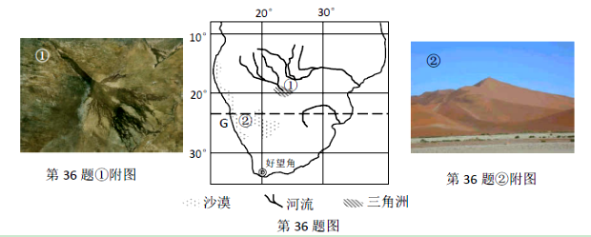
（1）在①和②两地中，任选其一说明资料中描述的区域特征的成因。（8分）
（2）试分析好望角海域“杀人浪”的形成原因。（6 分）
（3）好望角航线上的G 海域是世界海雾的多发区之一，试分析该海区多雾的原因及对其海洋
航运产生的影响。（8 分）
（4）G 海域是东南大西洋的重要渔场，试分析该渔场形成的主要原因。（8 分）
【答案】
（1）①地：河流由高原流入盆地，地势降低，（2 分）流速减慢，（2 分）泥沙淤积，（2
分）形成内陆三角洲。河流流经地区，旱季雨季分明，（2 分）在洪水期和枯水期所形成的
三角洲面积发生变化。 ②地：地处低纬，气温高，（2 分）蒸发旺盛；受副热带高压或东
南信风影响，（2 分）且沿岸寒流流经，（2 分）降水稀少，形成沙漠；风力沉积作用，
（2 分）形成沙垄景观。
（2）好望角正处在盛行西风带旁边，风力强劲，风浪大；（2 分）
在辽阔的海域上，自西向东的洋流突然遇到好望角陆地的侧向阻挡形成巨浪。（2 分）
冬季由极地东风和盛行西风引起的旋转浪叠加在一起时，“杀人浪”更易形成。（2 分）
（3）本格拉寒流经过该海域，对海域有降温作用；（2 分）气流经过冷海面时，受寒流影响
温度降低，水汽凝结而形成海雾。（2 分）
海面能见度下降，影响航运速度，（2 分）容易出现各种海上交通事故。（2 分）
（4）由于受东南信风（离岸风）的影响附近海区的海水盛行上升流，海水把海底的盐类物
质带到大洋表层，为浮游生物提供了食料，也为鱼类提供了充足的饵料，鱼类在此富聚而
形成渔场。（6 分）
【考点定位】 区域地理，对地理现象分析能力。
【知识拓展】从洋流对渔场影响的角度讲，世界上有四大渔场:
1、北海道渔场，是由日本暖流与千岛寒流交汇形成的。
2、纽芬兰渔场，是由墨西哥湾暖流与拉布拉多寒流交汇形成的。
3、北海渔场，是由北大西洋暖流与东格陵兰寒流交汇形成的。
4、秘鲁渔场，是由秘鲁沿岸的上升补偿流形成的。
综合考虑，海洋渔业资源主要集中在沿海大陆架海域，也就是从海岸延伸到水下大约200米深的大陆海底部分。这里阳光集中，生物光合作用强，入海河流带来丰富的营养盐类，因而浮游生物繁盛。它们是鱼类的饵料，一般温带海区较多。 温带海区季节变化显著，冬季表层海水和底部海水发生交换，上泛的海水含有丰富的营养盐类，有利于浮游生物繁殖。 另外寒暖流交汇和冷海水上泛处，饵料也很丰富。
从这几方面综合考虑，世界有五大渔场:
1、北太平洋渔场:是包括北海道渔场、我国舟山渔场、北美洲西海岸众多渔场在内的广阔区域;
2、东南太平洋渔场:是包括秘鲁渔场在内的广阔区域;
3、西北大西洋渔场:是包括纽芬兰渔场在内的广阔区域;
4、东北大西洋渔场:是包括北海渔场在内的广阔区域;
5、东南大西洋渔场:是包括非洲西南部沿海渔场在内的广阔区域。
概括渔场形成条件：（1)大陆架海区:阳光集中，生物光合作用强;入海河流带来丰富的营养盐类→浮游生物繁殖→鱼类饵料丰富→渔场。 (2)温带海域:冬季底层海水上泛→表层养分丰富→浮游生物繁殖→鱼类饵料丰富→渔场。寒暖流交汇处→海水发生搅动→表层养分丰富→浮游生物繁殖→鱼类饵料丰富→渔场。上升流海区→底层海水上泛→表层养分丰富→浮游生物繁殖→鱼类饵料丰富→渔场。
37. 根据下列材料，完成第（1）～（3）题。（26 分）
材料一 2016 年5 月4 日，国家发改委公布的《成渝城市群发展规划》指出：重庆主要
的定位是长江上游地区的经济中心、金融中心、商贸物流中心、科技创新中心、航运中心。.Com]
成都的定位则是西部地区重要的经济中心、科技中心、文创中心、对外交往中心和综合交通
枢纽功能。
材料二 2014 年重庆市与成都市三大产业地区生产总值比较图
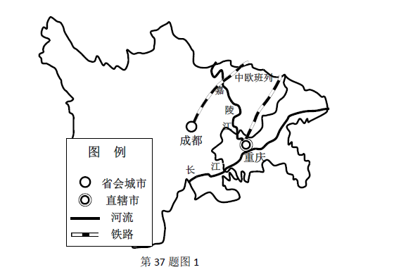
目前铺划了西、中、东3 条通道中欧班列运行线：西部通道由我国中西部经阿拉山口（霍尔
果斯）出境，中部通道由我国华北地区经二连浩特出境，东部通道由我国东南部沿海地区经
满洲里（绥芬河）出境。
（1）结合材料，比较重庆与成都两个地区产业结构的异同点。（8 分）
（2）相比于成都，推测重庆定位发展成为金融中心的优势条件有哪些？（8 分）
【答案】
（1）相同点：都以第三产业为主（2 分）；呈现出“三二一”的产业格局（2 分）；
不同点：重庆市第一产业、第二产业比重高于成都（2 分）；成都第三产业比重低于重庆（2
分）；
（2）重庆为直辖市，城市等级高（2 分）；重庆经济总量大于成都，经济发展水平高（2 分）；
重庆位于长江上游，经济腹地更广（2 分）；重庆市银行业更发达，资本更充足（2 分）；国
家政策支持（2 分）。
【考点定位】读图分析能力，区域发展条件分析。

